5а_ИЗО_21.04.2020
Тема: Основные виды дизайна.
Ход урока
- Диза́йн (от англ. design — проектировать, чертить, задумать, а также проект, план, рисунок) — деятельность по проектированию эстетических свойств промышленных изделий («художественное конструирование»), а также результат этой деятельности (например, в таких словосочетаниях, как «дизайн автомобиля»).
- Записать таблицу в тетрадь
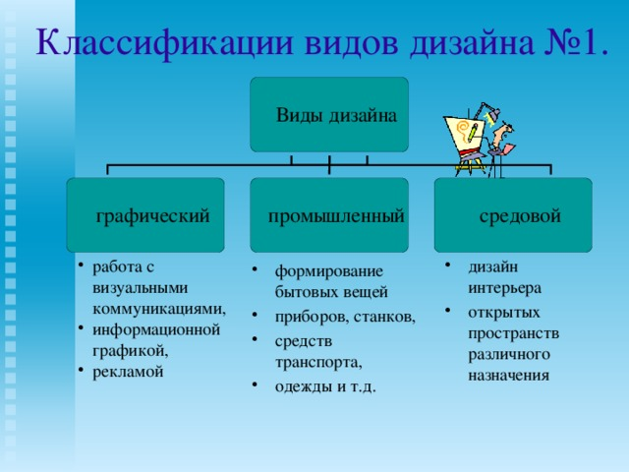 3. Практическая работа (по выбору: а или б).
А) Нарисуйте 5 флаконов для духов женских и мужских по тому, что любят женщины, а что любят мужчины.
Например, мужчины любят футбол – флакон в виде мяча.
Женщины любят бантики. Цвет то же ассоциируется с запахом.
Б) Нарисовать эскиз платья или костюма.
4. Фото работы прислать на почту учителя ИЗО. Подписать!

